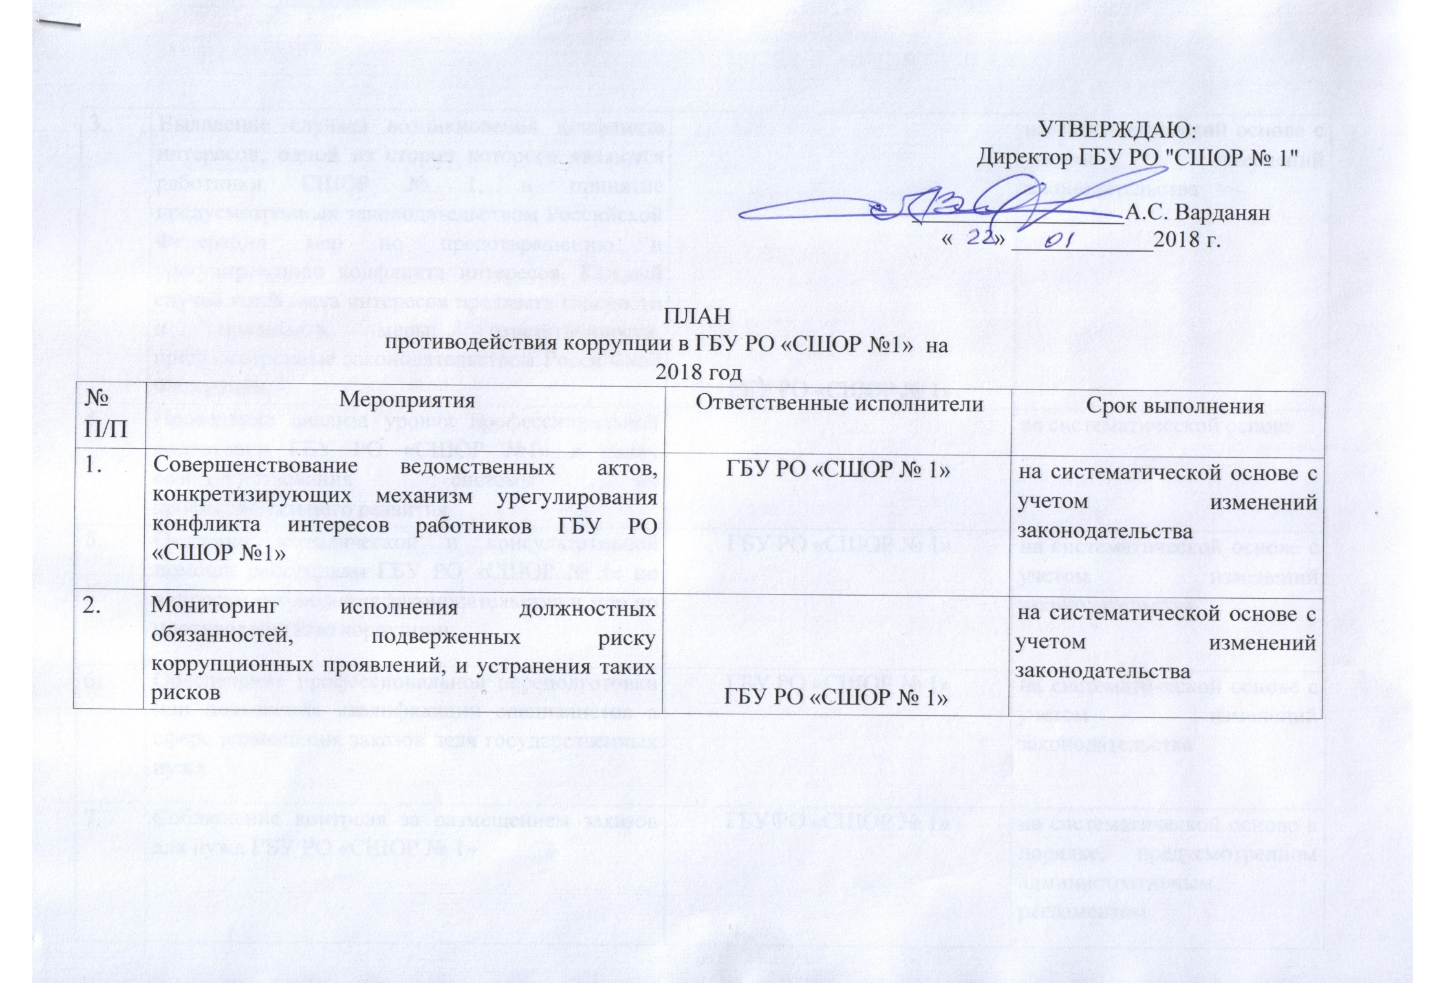
3. |  |  | Выявление случаев возникновения конфликта интересов, одной из сторон которого являются работники СШОР № 1, и принятие предусмотренных законодательством Российской Федерации мер по предотвращению и урегулированию конфликта интересов. Каждый случай конфликта интересов предавать гласности и применять меры; ответственности, предусмотренные законодательством Российской Федерации, |  | ГБУ РО «СШОР № 1» |  |  | на систематической основе с учетом изменений законодатсльства
4. |  |  | Проведение анализа уровня профессиональной подготовки ГБУ РО «СШОР №1» в целях совершенствования системы их профессионального развития |  | ГБУ РО «СШОР № 1» |  |  | на систематической основе
 | 5. |  |  | Оказание методической и консультативной помощи работникам ГБУ РО «СШОР № 1» по вопросам соблюдения законодательства и мер по противодействию коррупции. |  | ГБУ РО «СШОР № 1» |  | на систематической основе с учетом изменений законодательства
 | 6. |  |  | Обеспечение профессиональной переподготовки или повышения квалификации специалистов в сфере размещения заказов деля государственных нужд. |  | ГБУ РО «СШОР № 1» |  | на систематической основе с учетом изменений законодательства
 | 7. |  |  | Соблюдение контроля за размещением заказов для нужд ГБУ РО «СШОР № 1» |  | ГБУ РО «СШОР № 1» |  | на систематической основе в порядке, предусмотренном административным регламентом
 | 8, |  |  | Обеспечение строгого соблюдения 44-ФЗ от 5 апреля 2013 г. «О контрактной системе в сфере закупок товаров, работ, услуг для обеспечения государственных и муниципальных нужд»:  при размещении заказов на поставки товаров, выполнении работ, оказании услуг для ГБУ РО) «СШОР №1» |  | ГБУ РО «СШОР № 1» |  | на с систематической основе
 | 9. |  |  | Проведение анализа обращения граждан на предмет выявления фактов коррупции в ГБУ РО  «СШОР № 1» |  | ГБУ РО «СШОР № 1» |  | на систематической основе
 | 10, |  |  | Проведение встреч с родителями по вопросам удовлетворенности учащихся качеством и организацией предоставления ГБУ РО «СШОР №1» |  | ГБУ РО «СШОР № 1» |  | на систематической основе
 |  | 11. |  | Усиление претензионной работы по исполнению контрактов, заключенных по итогам размещения заказов |  |  | ГБУ РО «СШОР № 1» |  | на постоянной основе
 |  | 12. |  | Разработка плана противодействия коррупции в ГБУ РО «СШОР № 1» на 2019 год |  |  | ГБУ РО «СШОР № 1» |  | до 31 декабря 2018 года

